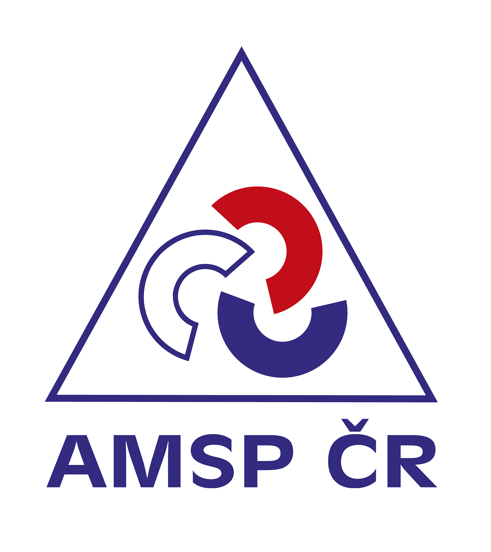
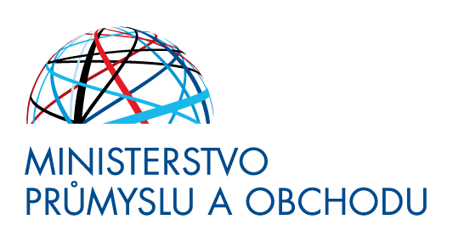

Tisková zpráva
Malí a střední exportéři dobývají průmyslové trhy, nevyužívají ale veřejných zakázek
Praha, 12. června 2018 – Čtyři malí a střední vývozci z pěti exportují pouze na podnikové trhy a jen 4 % využívají příležitostí trhu veřejných zakázek v zahraničí. Roste rovněž chuť rozšiřovat exportní destinace, třetina firem vyváží již do jedenácti a více zemí. Vyplývá to z výsledků průzkumu, který si nechalo vypracovat Ministerstvo průmyslu a obchodu ČR spolu s agenturou CzechTrade a Asociací malých a středních podniků a živnostníků České republiky (AMSP ČR). Nejvyhledávanější státní podporou v exportu jsou podle něj služby agentury CzechTrade. Průzkum také potvrdil rostoucí obavy firem ze zajišťování kurzových rizik.
„Nejvýznamnější formou státní podpory exportu je podpora prezentace firem v zahraničí, která oproti loňskému roku ještě nabyla na důležitosti. Celkem 52 % malých a středních podniků tuto pomoc oceňuje nejvíce, zásadní jsou podle nich i informační servis, asistenční služby v zahraničí, exportní pojištění, financování a vzdělávání,“ vysvětluje ministr průmyslu a obchodu Tomáš Hüner. Naopak největší bariéry, s nimiž se firmy při vývozu potýkají, představují kurzy, kurzové riziko a byrokracie. „Firmy očekávají od státu nepřímou podporu exportu. Ta by podle nich měla mít především podobu snížení daňové a administrativní zátěže, podpůrné obchodní politiky a prezentace v zahraničí,“ dodává ministr Hüner.
Z šetření výzkumné agentury IPSOS na vzorku 398 malých a středních exportérů vyplývá, že firmy jsou závislé na EU, zejména na Německu, stále více se ale objevuje i tendence vracet se na trhy SNS, kde v posledních pěti letech došlo vlivem ekonomických problémů v Rusku k velkému propadu. 13 % firem vyváží do 21 a více zemí a dalších 19 % exportuje do jedenácti a více zemí, což je meziroční nárůst o plnou třetinu.

Průzkum ukazuje meziroční dvojnásobný nárůst významu kurzového rizika spojeného s ukončením intervenčního režimu a rovněž to, že firmy nevnímají podporu exportu pouze ve formě marketingové nebo finanční podpory přímého vývozu. Kromě exportně orientované obchodní podpory v zahraničí vyžadují stále více změnu podmínek spojenou s administrativní zátěží, vývojem nových produktů a jejich výrobou v domácím prostředí.

Karel Havlíček, předseda AMSP ČR, k tomu dodává: „Přímé exportní nástroje a podpůrná aktivita v zahraničí ztrácí efekt, pokud malým a středním firmám neodlehčíme od přebujelé byrokracie a nevytvoříme jim zázemí pro rozvoj výrobních kapacit. Obstát dnes v zahraničí znamená, že musíme začít doma a propojit exportní, investiční a inovační podporu. Jinak nám hrozí, že budeme mít dobré exportní nástroje, ale nebude co prodávat, protože naše výrobky nebudou konkurenceschopné.“

Průzkum potvrzuje, že jsme průmyslově orientovanou zemí, neboť 83 % z celkového objemu exportu směřuje na podnikové trhy (B2B), pouze 13 % zboží končí ve spotřebitelském segmentu (B2C) a jen 4 % vyvážených produktů jsou určena pro veřejné trhy v zahraničí (B2G).

Z šetření dále vyplynulo, že oproti předchozímu období stoupl počet firem (z 63 % na 85 %), které kromě státní podpory využívají také vlastní pracovníky přímo v místě exportu. Mírně roste obliba bank pro podporu exportu a také Ministerstva průmyslu a obchodu.

Letošní výzkum opět potvrdil dlouhodobě vysokou znalost služeb agentury CzechTrade mezi exportéry (97 %). Mezi nejvyužívanější služby patřila v loňském roce podpora účasti na výstavách a veletrzích, jejíž obliba oproti předchozímu období stoupla o 12 %. Společnou prezentaci firem využilo celkem 67 % malých a středních podniků.

„CzechTrade ze své pozice hlavního partnera malých a středních firem napomáhá procesu diverzifikace exportu, kdy 1/3 firem vyváží do více než 11 zemí a polovina do více než 6 zemí,“ říká Radomil Doležal, generální ředitel agentury CzechTrade.

„Firmy si začínají uvědomovat, že bez dobré znalosti místních poměrů, partnerů a zákazníků, zákonných regulací, jazyka a také například bez průzkumu trhu lze na zahraničních trzích uspět jen velmi těžko. Jsem rád, že jim k tomu pomáhá CzechTrade, který jim díky svému statutu vládní agentury umožňuje snadněji navazovat kontakty a působí důvěryhodně,“ dodává Doležal.

AMSP ČR sdružuje na otevřené, nepolitické platformě malé a střední podniky, živnostníky i spolky. Je hlavním reprezentantem nejširšího podnikatelského segmentu v ČR, vedle legislativy, exportu, inovací, vzdělávání a financování MSP se zaměřuje na rodinné firmy, řemeslníky, začínající podnikatele, lokální producenty a pěstitele, malé obchodní a gastro provozovny, ženy v podnikání, podnikatele v seniorském věku a podnikatele na venkově.
CzechTrade je agentura na podporu exportu, řízená Ministerstvem průmyslu a obchodu České republiky. Funkcí agentury, která působí od roku 1997, je pomáhat českým firmám a podnikatelům proniknout na zahraniční trhy. Zájemci o spolupráci si mohou vybrat ze široké nabídky asistenčních služeb, případně sami nadefinovat jejich podobu dle svých individuálních potřeb.

